ANEXO III – IN 003/2011

ORIENTAÇÕES PARA EMISSÃO DE GUIA DE DEVOLUÇÃO DE DIÁRIAS

1 – Acessar o site da Secretaria de Estado da Fazenda: http://www.sef.sc.gov.br/
2 – Clicar em “Depósito Identificado”

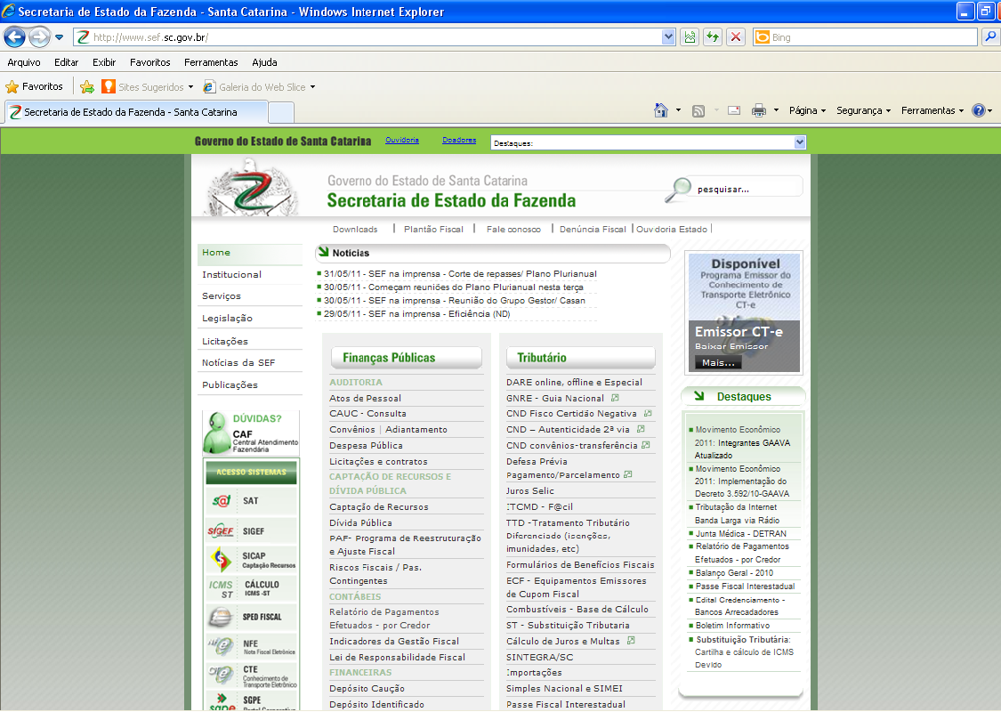

3 – Clicar em “Emitir Documento”
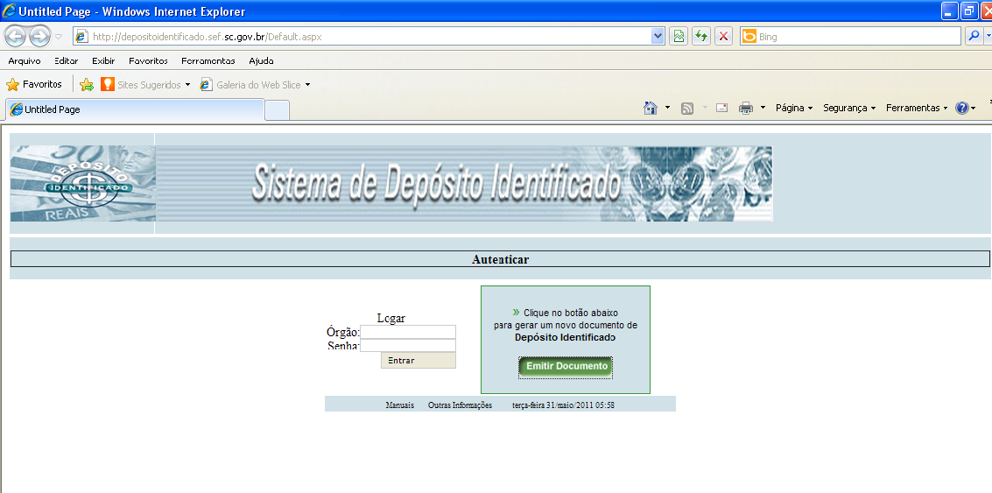
4 – Selecionar no campo “Órgão” a opção “4522 – FUNDAÇÃO UNIVERSIDADE DO ESTADO DE SC – UDESC”
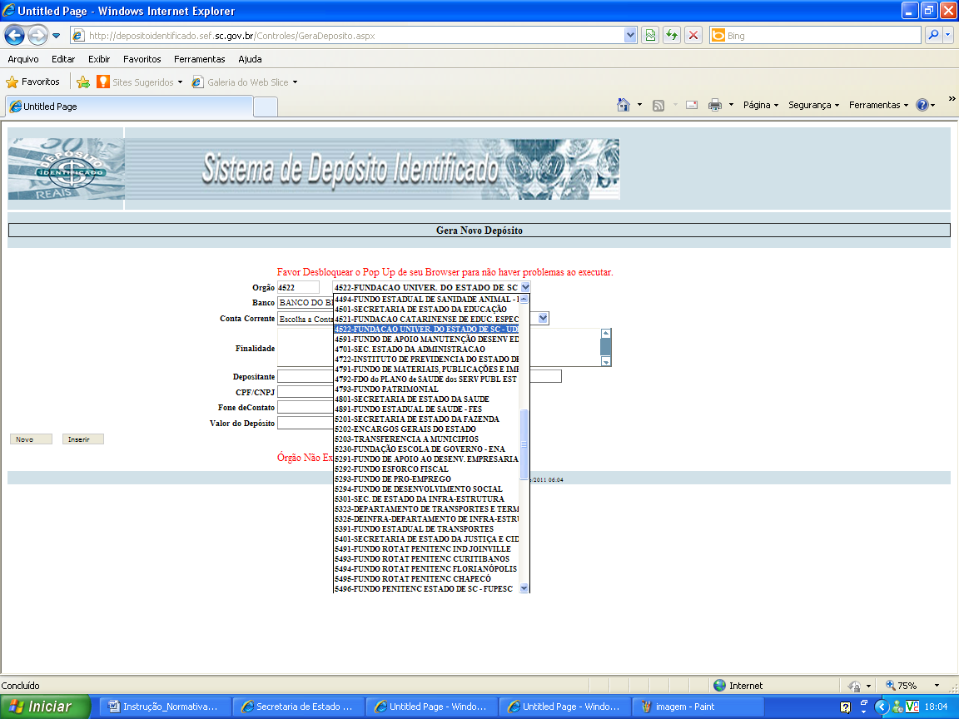
5 – Na mesma página, selecionar no campo “Banco” a opção “BANCO DO BRASIL”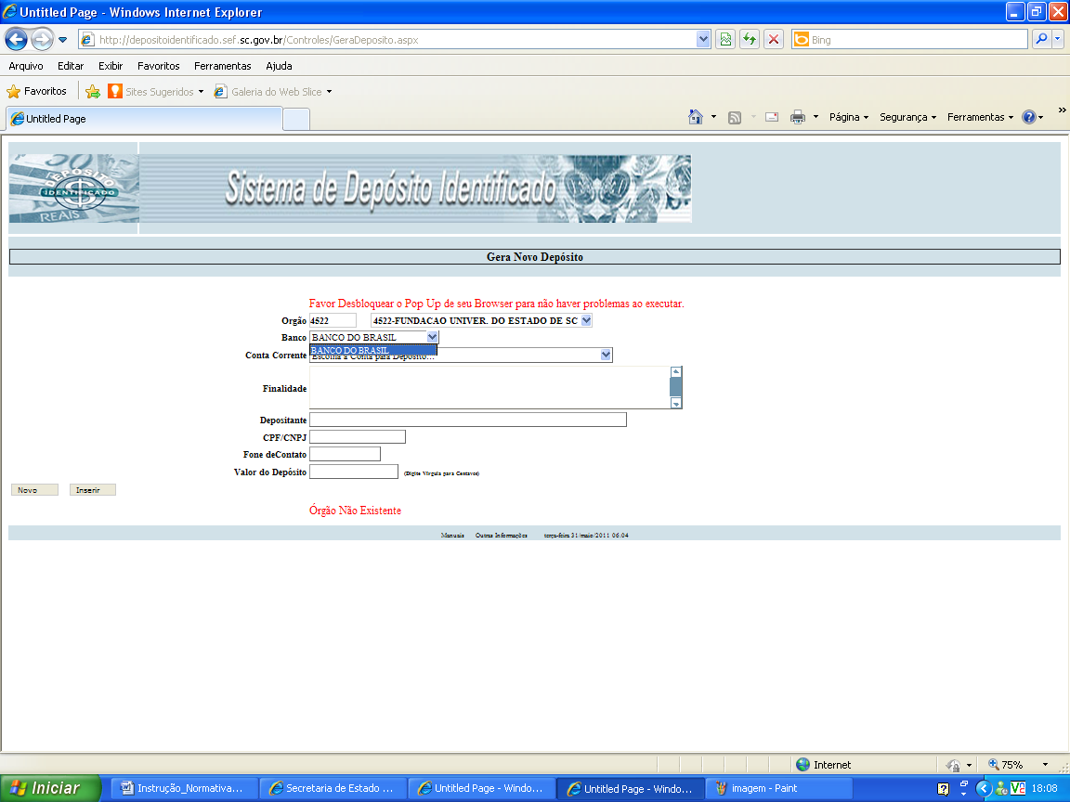
6 – Na mesma página, selecionar no campo “Conta Corrente” a opção “903.000-X”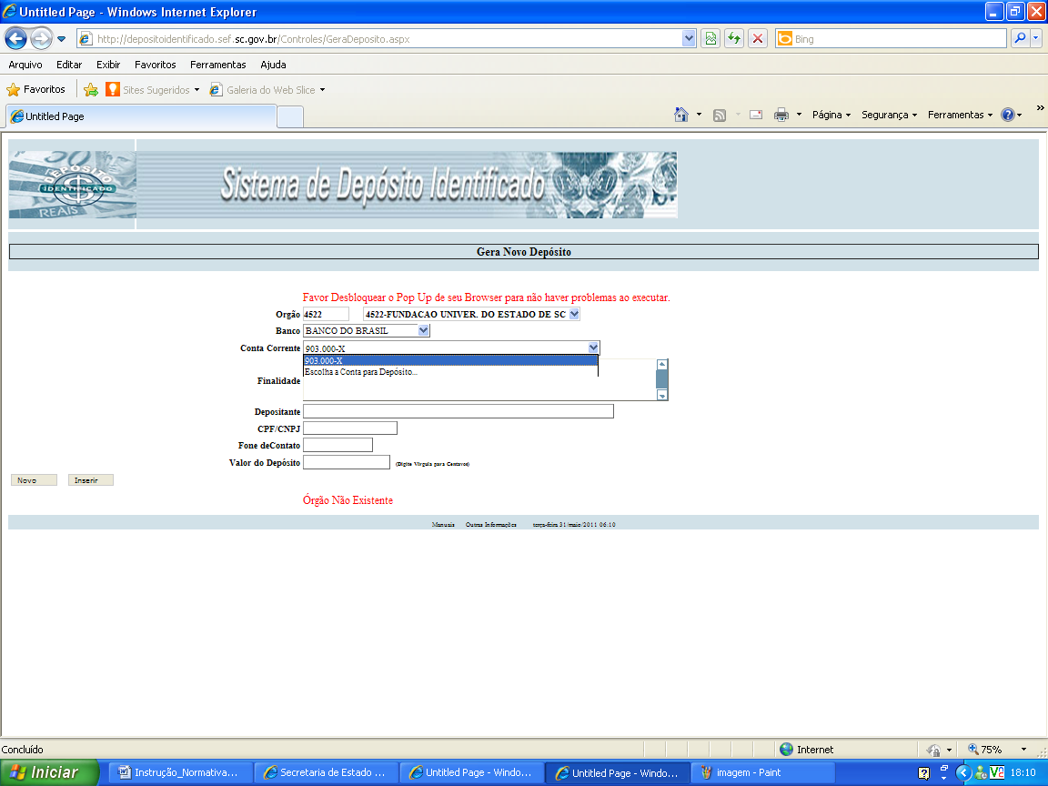
7 – Na mesma página, escrever no campo “Finalidade”: “Depósito para devolução de diária referente à viagem prevista para o dia xx/xx/xxxx, com destino à xxxxxx, devido a xxxxxxxxx”.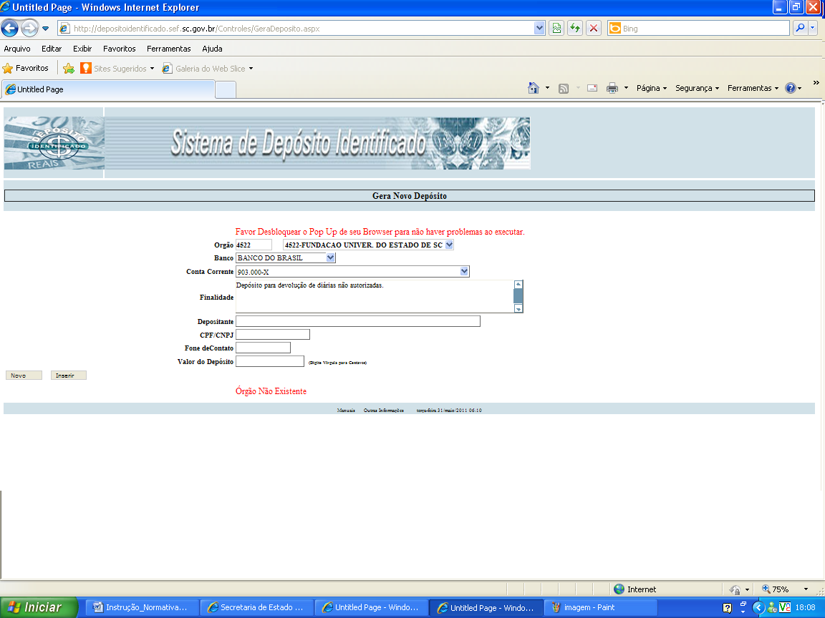
8 - Na mesma página, escrever no campo “Depositante” o nome do servidor que está devolvendo as diárias.
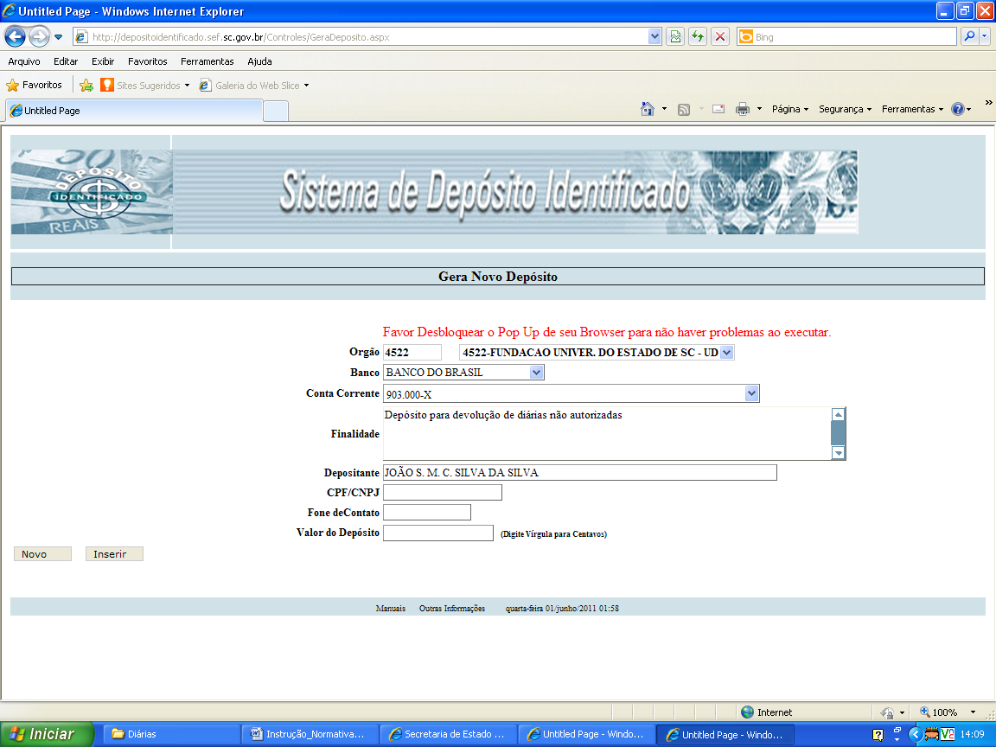
9 - Na mesma página, escrever no campo “CPF/CNPJ” o número do CPF do servidor que está devolvendo as diárias.
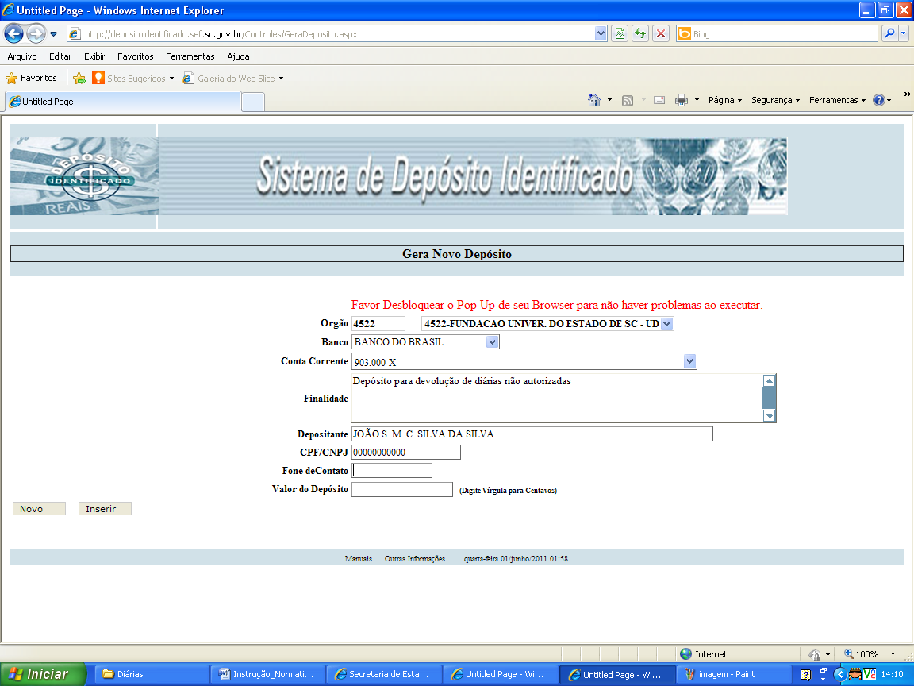
10 - Na mesma página, escrever no campo “Fone de Contato” o número de telefone de contato do servidor que está devolvendo as diárias.
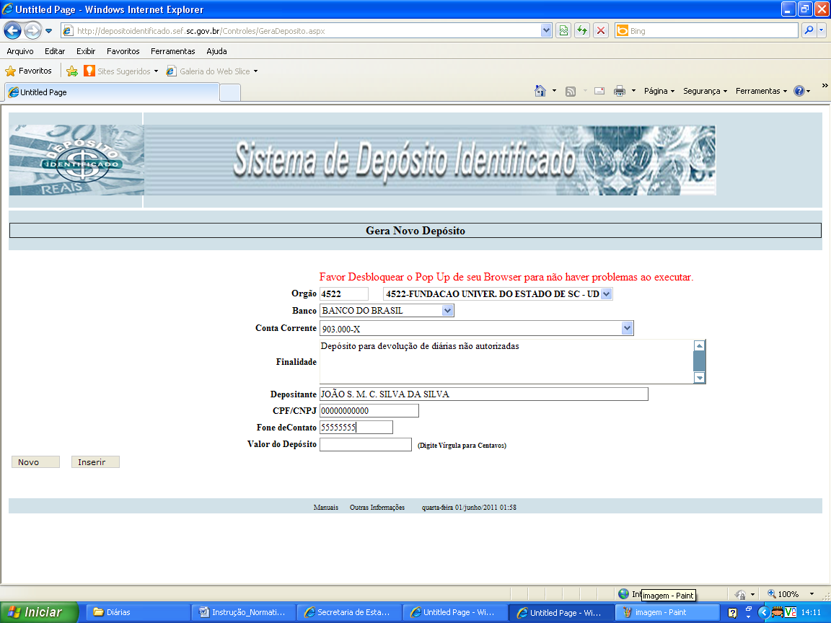
11 - Na mesma página, escrever no campo “Valor do Depósito” o valor total dos recursos que o servidor está devolvendo.
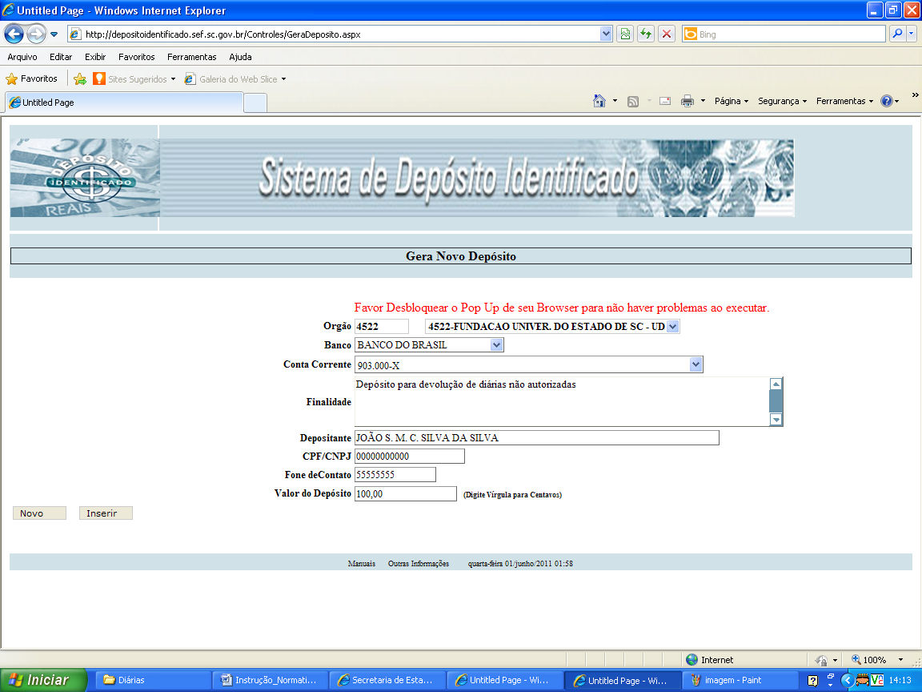
12 – Na mesma página, ao completar o preenchimento de todos os campos o servidor deve clicar no botão “Inserir” à esquerda da página.
13 – Feito isso será emitida a guia a qual deverá ser impressa, paga e entregue no Setor de Transportes da Pró-Reitoria de Administração ou no Setor responsável pelos transportes no centro, conforme o caso.

